Липиды, их строение и функции
Среди всех известных органических веществ выделяют малые биологические молекулы и биополимеры. К малым биомолекулам относятся, например, аминокислоты, глицерол, холин, высшие карбоновые кислоты, моносахариды и т.д. Биологические полимеры — это высокомолекулярные (относительная молекулярная масса 10³—10 ^{J}) органические соединения, макромолекулы которых состоят из большого числа повторяющихся звеньев — мономеров. К биополимерам относятся полисахариды (крахмал, гликоген, целлюлоза, гемицеллюлоза, пектиновые вещества, хитин и др.), белки, нуклеиновые кислоты. Мономерами для них служат соответственно моносахариды, аминокислоты и нуклеотиды.

Липиды. Выполняют важную роль в клетке — жироподобные органические соединения, нерастворимые в воде, но хорошо растворимые в неполярных растворителях (эфире, бензине, бензоле, хлороформе и др.). Из всех биомолекул липиды обладают наименьшей относительной молекулярной массой. В организме липиды подвергаются ферментативному гидролизу под влиянием липаз.

В некоторых клетках липидов очень мало, всего несколько процентов (от 5 до 15 % сухой массы). А вот в клетках жировой ткани их содержание достигает 90 %. Повышенное содержание жиров характерно для нервной ткани, подкожной клетчатки, молока млекопитающих животных и человека. Много жиров содержится в семенах и плодах некоторых растений (подсолнечнике, грецких орехах, маслинах и др.).

В химическом отношении большинство липидов представляет собой сложные эфиры высших карбоновых кислот и ряда спиртов.

Классификация липидов
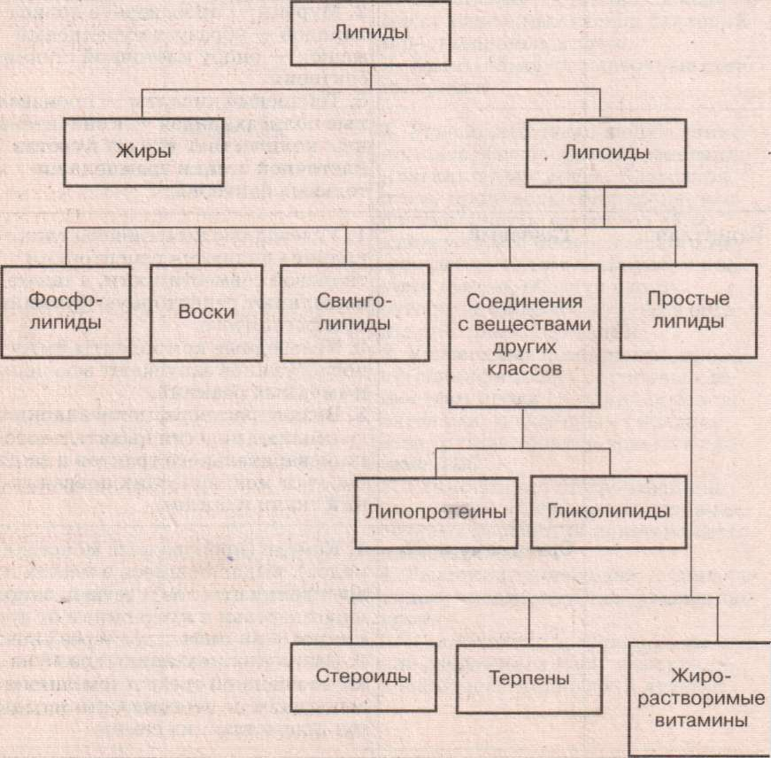
Липид | Строение | Значение
Нейтральные  жиры  триацилглицеролы | Каждая молекула жира образована молекулой трехатомного спирта глицерина и присоединенными к ней эфирными связями тремя молекулами высших карбоновых кислот.  Атомы углерода в молекулах высших карбоновых кислот могут быть соединены друг с другом как простыми, так и двойными связями. В первом случае такие кислоты называются предельными или насыщенными (пальмитиновая, стеариновая, арахидоновая); во втором — непредельными или ненасыщенными (олеиновая, линолевая, линоленовая). | 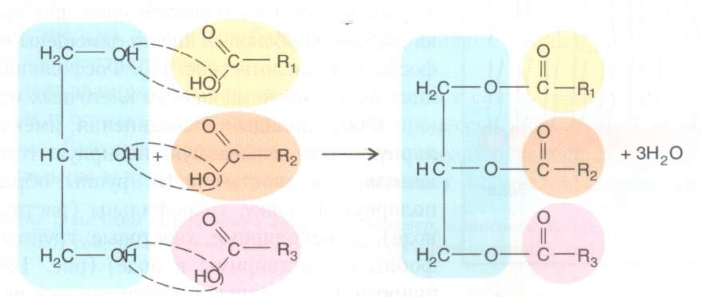  Степень ненасыщенности и длина цепей высших карбоновых кислот (т.е. число атомов углерода) определяют физические свойства того или иного жира.  -- Жиры с короткими и непредельными кислотными цепями имеют низкую температуру плавления. При комнатной температуре они имеют жидкую (масла) либо мазеподобную (жиры) консистенцию. (Находятся в составе растений и пойкилотермных животных – рыбы арктических морей)  -- Жиры с длинными и насыщенными цепями высших карбоновых кислот при комнатной температуре представляют собой твердые вещества. (Находятся в составе гомойотермных животных)
Фосфолипиды | В фосфолипидах одна из крайних цепей высших карбоновых кислот триацилглицерола замещена на фосфатную группу, к которой могут присоединяться другие молекулы.  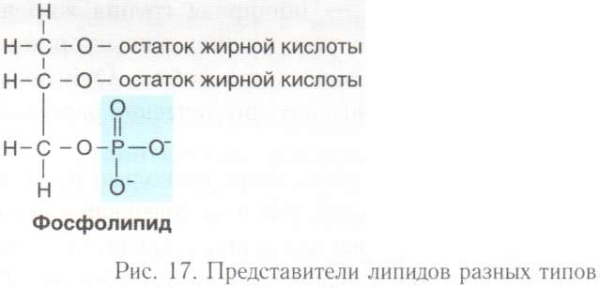  К фосфолипидам относятся также сфинголипиды, молекулы которых построены на основе аминоспирта сфингозина. Они тоже содержат фосфатную группу | Фосфолипиды — амфифильные соединения, т.е. имеют полярные головки и неполярные хвосты. Группы, образующие полярную головку, гидрофильны (раствоимы в воде), а неполярные хвостовые группы гидрофобны (нерастворимы в воде). Двойственная природа фосфолипидов обусловливает их ключевую роль в организации биологических мембран.  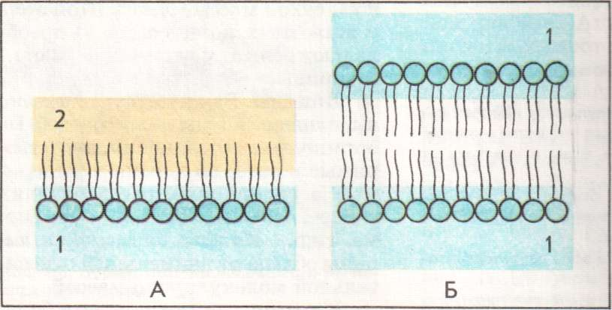
Воски | Воски — сложные эфиры одноатомных (с одной спиртовой группой) высокомолекулярных (имеющих длинный углеродный скелет) спиртов и высших карбоновых кислот. | Выполняют в основном защитную функцию.  У млекопитающих воски выделяются сальными железами кожи. Они смазывают кожу и волосы, делая их эластичными и уменьшая снашиваемость волосяного покрова. У птиц воски, секретируемые копчиковой железой, придают перьям водоотталкивающие свойства.  Восковой слой покрывает листья наземных растений (восковая кутикула) и поверхность тела наземных членистоногих, предохраняя от излишнего испарения воды.  У животных воски входят в состав липидных фракций мозга, лимфатических узлов, селезенки, желчных путей. Образуемый пчелами воск используется в строительстве сот.
стероиды | Эти вещества построены на основе спирта холестерола.  Они плохо растворимы в воде и не содержат высших карбоновых кислот. | Наиболее важными стероидами являются стерины (например, холестерин), желчные кислоты (компоненты желчи) и стероидные гормоны (половые гормоны, гормоны коры надпочечников), витамин Д.  Нарушение обмена холестерина у человека играет важную роль в развитии атеросклероза. Это заболевание связано с отложением холестериновых «бляшек» на стенках кровеносных сосудов из-за его повышенного содержания в крови. Избыток холестерина приводит также к образованию желчных камней.
терпены | Близки к стеринам | ростовые вещества растений — гиббереллины; фитол, входящий в состав хлорофилла; каротиноиды — фотосинтетические пигменты; эфирные масла растений, содержащие ментол, камфору и др

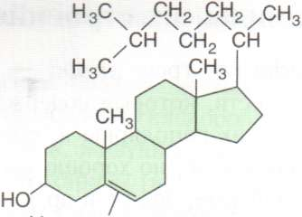
Функции | Характеристика | Пример
энергетическая | При полном окислении 1 г жиров до углекислого газа и воды выделяется 38.9 кДж энергии, т. е. вдвое больше по сравнению с полным расщеплением такого же количества углеводов. | Это дает возможность животным, впадающим в спячку, расходовать накопленные летом и осенью жиры на поддержание процессов жизнедеятельности в зимний период.  Высокое содержание липидов в семенах обеспечивает энергией развитие зародыша и проростка, пока он не перейдет к самостоятельному питанию.  Семена с высоким содержанием липидов (например, кокосовой пальмы, клещевины, подсолнечника, сои, рапса, льна) служат сырьем для промышленного получения растительного масла.
Источник метаболической воды | При окислении 100 г жира образуется примерно 105 г воды. | Эта вода очень важна для некоторых обитателей пустынь, в частности для верблюдов, способных обходиться без воды в течение 10—12 суток; жир, запасенный в горбе, используется именно на эти цели. Находящиеся в спячке медведи, сурки и другие животные получают необходимую для жизнедеятельности воду также в результате окисления жира.
Структурная (строительная) | Нерастворимы в воде | Фосфолипиды вместе с белками образуют биологические мембраны. В состав мембран входят также: холестерин, липопротеиды, гликолипиды.  В миелиновых оболочках аксонов нервных клеток липиды являются изоляторами при передаче нервных импульсов.
Защитная функция | предохраняют внутренние органы от механических повреждений | например, почки человека покрыты жировым слоем, защищающим их от травм, сотрясения при ходьбе и прыжках
Теплоизоляционная функция | благодаря низкой теплопроводности слой подкожного жира помогает сохранять тепло | Это позволяет многим животным обитать в условиях холодного климата (киты, тюлени). У китов он играет еще и другую роль — способствует плавучести. У синего кита слой жира в подкожной клетчатке может превышать 50 см.
Регуляторная | принимают участие регуляции жизненных функций организмов: обмена веществ у позвоночных животных и человека, процессов линьки у насекомых и др. | Многие гормоны являются производными холестерола, например половые (тестостерон у мужчин и прогестерон у женщин) и гормоны коры надпочечников - кортикостероиды (альдостерон).  Другие производные холестерола, например витамин D, играют ключевую роль в обмене кальция и фосфора. Желчные кислоты участвуют в процессах пищеварения (эмульгирование жиров) и всасывания высших карбоновых кислот.

